Hội Khuyến học phường Phổ Hòa tổng kết công tác năm 2022
Sáng ngày 24/02/2023 Hội Khuyến học phường Phổ Hòa tổ chức Hội nghị tổng kết công tác năm 2022 và đề ra giải pháp nhiệm vụ năm 2023. Tham dự hội nghị có ông Trần Nguyên Anh, Chủ tịch Hội Khuyến học thị xã, cùng các đồng chí lãnh đạo Đảng ủy, HĐND, UBND, UBMTTQVN và các tổ chức chinh trị - xã hội; các chi hội, đại diện các Gia đình dòng họ lớn trên địa bàn cũng về tham dự hội nghị.
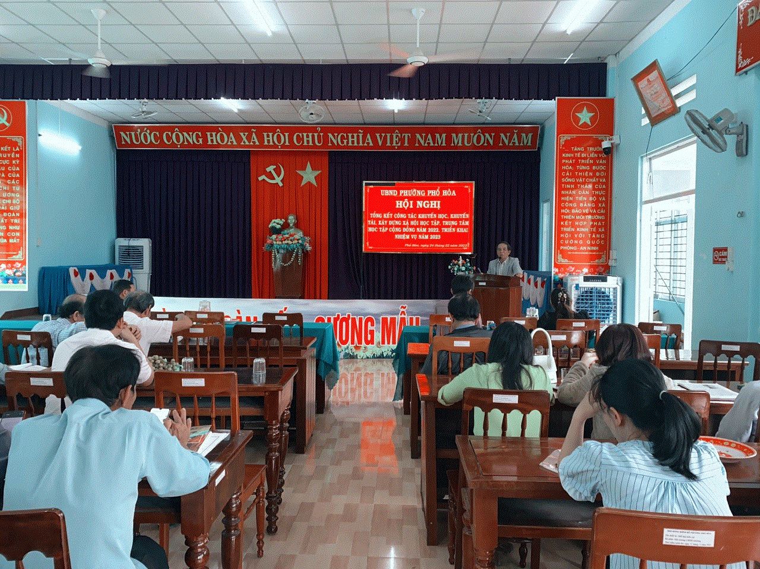
Trong năm 2022, Hội Khuyến học phường đã tham mưu Đảng ủy, UBND phường thực hiện tốt phong trào khuyến học, khuyến tài; đẩy mạnh công tác tuyên truyền nhằm nâng cao nhận thức, ý thức trách nhiệm của cán bộ, đảng viên và nhân dân đối với việc xây dựng xã hội học tập và học tập suốt đời, tạo ra phong trào để mọi người tự giác học tập. Tổ chức nhiều hoạt động như hưởng ứng tuần lễ học tập suốt đời năm 2022. Đến nay, tổng số hội viên của Hội khuyến học là 1262 hội viên thuộc 11 chi hội, tăng 1,99% so với năm 2022.
Tiến hành vận động các cơ quan, đơn vị và các nhà hảo tâm trên địa bàn tổ chức quyên góp được 212.000.000đ kịp thời hỗ trợ các em họ sinh có điều kiện khó khăn, tặng thưởng học sinh nghèo vượt khó, học giỏi với tổng số tiền 158.440.000đ. Phối hợp với Trung tâm học tập cộng đồng tổ chức nhiều lớp tập huấn về trồng trọt, chăn nuôi cho nhân dân trên địa bàn góp phần nâng cao chất lượng dân trí cho người dân.
Phát biểu chỉ đạo Hội nghị, đồng chí Trần Nguyên Anh – CT Hội Khuyến học Thị xã Đức Phổ đã biểu dương những kết quả mà Hội Khuyến học phường Phổ Hòa đã đạt được trong năm 2022 đồng thời chỉ đạo tăng cường công tác phát triển hội viên, xây dựng nhiều chương trình, kế hoạch, tổ chức nâng cao chất lượng các cuộc vận động khuyến học, khuyến tài và xây dựng xã hội học tập trên địa bàn.
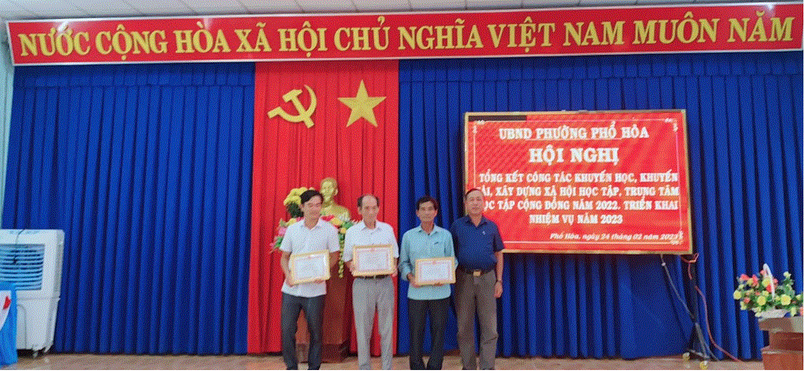

Cũng tại Hội nghị đã trao giấy khen của Trung tâm Học tập cộng đồng và Hội Khuyến học phường cho các tập thể và cá nhân có thành tích cao trong công tác khuyến học, khuyến tài, xây dựng xã hội học tập năm 2022.

